ACP10_MC
Beispiele
Zum Ändern von Titel und Thema klicken Sie im Menü Datei auf Eigenschaften - keinesfalls direkt eingeben.
Datum: | 25. Februar 2010

- Versionsstände
 | Version | Datum | Kommentar | Bearbeiter
 | 00 | 16.04.2009 | Erste Ausgabe | Reischl Josef
 | 01 | 27.05.2009 | Detaillierte Beschreibung entfernt | Reischl Josef
 | 02 | 28.05.2009 | Detaillierte Beschreibung hinzugefügt | Reischl Josef
 | 02 | 14.12.2009 | Änderungen in den Packages in die Beschreibung übernommen | Reischl Josef
 | 02 | 14.12.2009 | Beschreibungen von LibACP10MC_RegMark_xx und LibACP10MC_Trace_xx beigefügt | Reischl Josef
 | 03 | 25.02.2010 | Flussdiagramme nach Vorschlägen des GPI geändert | Reischl Josef
Tabelle 1: Versionsstände

- Inhaltsverzeichnis
1 Beispiele 3
2 Detaillierte Beschreibung der Packages 4
2.1 LibACP10MC_Basic_xx 4
2.2 LibACP10MC_Gear_xx 5
2.3 LibACP10MC_Cam_xx 8
2.4 LibACP10MC_Automat_xx 11
2.5 LibACP10MC_RegMark_xx 18
2.6 LibACP10MC_Trace_xx 20

Beispiele
Für Motion Control Anwendungen stehen folgende Beispiele zur Verfügung:

Für das Ausführen der Beispiele muss je nach Beispiel zumindest eine Achse mit Hilfe des Motion Wizard eingefügt werden.

Thema | Beschreibung | Beispielprogramm | Library
Einzelachs-Funktionen | Beispiel für eine einfache Inbetriebnahme einer Achse.  Es wird die Möglichkeit gezeigt über definierte Kommandos den Regler einzuschalten, die Achse zu referenzieren und verschiedene Bewegungen zu starten bzw. zu stoppen | LibACP10MC_Basic_ST,  LibACP10MC_Basic_C,  LibACP10MC_Basic_LD | ACP10_MC
Einfache Kopplungen | Beispiel zum Starten einer einfachen Getriebekopplung zwischen zwei Achsen.  Es wird die Möglichkeit gezeigt über definierte Kommandos eine Kopplung zwischen zwei Achsen mit einem selbst definierbaren Getriebeverhältnis zu starten | LibACP10MC_Gear_ST,  LibACP10MC_Gear_C,  LibACP10MC_Gear_LD | ACP10_MC
Kurvenscheiben | Beispiel zum Übertragen einer Kurvenscheibe und zum Starten einer Kopplung zwischen zwei Achsen mit dieser Kurvenscheibe.  Es wird die Möglichkeit gezeigt über definierte Kommandos ein Kurvenscheibenprofil auf den Antrieb zu übertragen und in Folge dessen eine Kopplung zwischen zwei Achsen mit dem vordefinierten Kurvenscheibenprofil zu starten. | LibACP10MC_Cam_ST,  LibACP10MC_Cam_C,  LibACP10MC_Cam_LD | ACP10_MC
Automaten | Beispiel zum Übertragen, Starten und Stoppen eines Kurvenscheibenautomaten.  Es wird die Möglichkeit geboten über definierte Kommandos einen Kurvenscheibenautomat zu initialisieren diesen dann zu starten und wieder zu beenden. | LibACP10MC_Automat_ST,  LibACP10MC_Automat_C,  LibACP10MC_Automat_LD | ACP10_MC
Druckmarkenregelung | Beispiel zur Druckmarkenkorrektur.  Es wird die Möglichkeit gezeigt über definierte Kommandos eine Druckmarkenkorrektur auf einer an einen Master gekoppelten Slaveachse durchzuführen. | LibACP10MC_RegMark_ST,  LibACP10MC_RegMark_C,  LibACP10MC_RegMark_LD | ACP10_MC  MC_RegMa
Traceaufzeichnung | Beispiel zur Steuerung und Speicherung von Parameter- und Netzwerk-Kommando-Trace.  Es wird die Möglichkeit gezeigt einen Parameter-Trace zu parametrieren, zu starten, zu stoppen und zu speichern. Außerdem kann ein Netzwerk-Kommando-Trace eingeschaltet, ausgeschaltet, gelöscht und gespeichert werden. | LibACP10MC_Trace_ST,  LibACP10MC_Trace_C,  LibACP10MC_Trace_LD | ACP10_MC

Detaillierte Beschreibung der Packages

LibACP10MC_Basic_xx
Einzelachs-Funktionen
Diverse Grundfunktionen zur Antriebssteuerung sind hier in einem durchgängigen Ablauf strukturiert. Zusätzlich enthält dieser Task eine Routine zur Behandlung möglicher Fehlersituationen.

Information:
Bei der Verwendung dieses Beispiels ist darauf zu achten, dass im Projekt ein Fehlertextmodul mit dem Namen „acp10etxen“ (Motion Wizard) vorhanden sein muss.

Standardmäßig wird im Paket für die Achse der Name "gAxis01" verwendet (Motion Wizard). Soll eine Achse mit einem anderen Namen verwendet werden, kann im Init-UP dieser Name zugewiesen werden.

Voraussetzungen
Zielsystem: SG4
ACOPOS bzw. ACOPOSmulti
Programmname
Basic
Programmbeschreibung
Mittels vordefinierter Kommandostruktur (BasicControl.Command) können folgende Funktionen mit Hilfe des Watch-Fensters ausgeführt werden:
- Einschalten des Reglers (BasicControl.Command.Power)
- Referenzieren der Achse (BasicControl.Command.Home)
- Durchführen einer Bewegung in positive Richtung solange die Kommandovariable gesetzt ist (BasicControl.Command.MoveJogPos)
- Durchführen einer Bewegung in negative Richtung solange die Kommandovariable gesetzt ist (BasicControl.Command.MoveJogNeg)
- Starten einer Bewegung mit definierter Endposition (BasicControl.Command.MoveAbsolute)
- Starten einer Bewegung mit definiertem Weg (BasicControl.Command.MoveAdditive)
- Starten einer Bewegung mit definierter Geschwindigkeit (BasicControl.Command.MoveVelocity)
- Stoppen einer aktiven Bewegung (BasicControl.Command.Halt)
- Stoppen einer aktiven Bewegung und Verhindern eines neuerlichen Bewegungsstarts (BasicControl.Command.Stop)
- Quittieren eines aufgetretenen Achsfehlers (BasicControl.Command.ErrorAcknowledge)

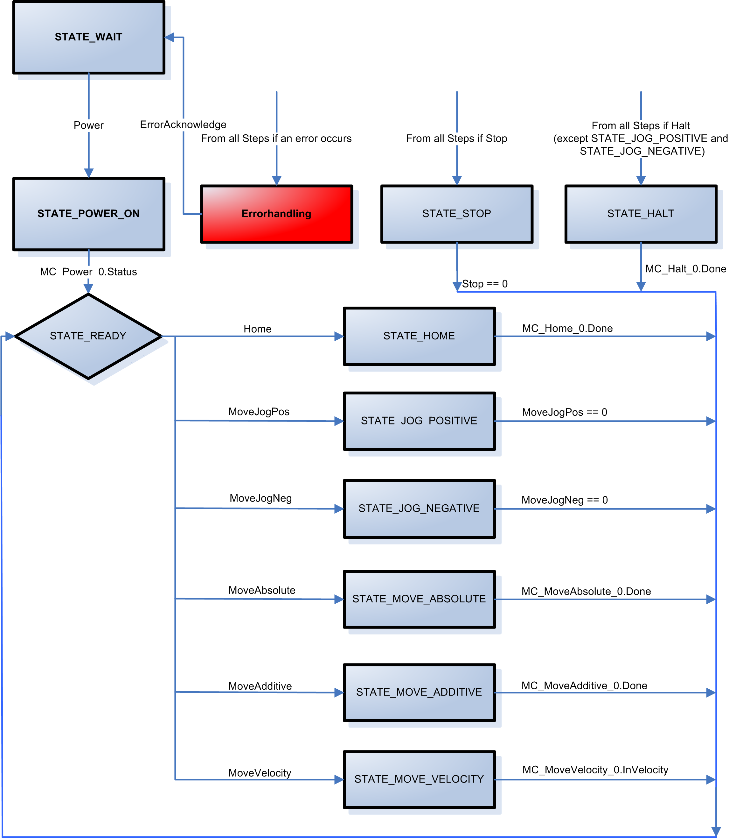

LibACP10MC_Gear_xx
Einfache Kopplung zweier Achsen
Beispiel zum Starten einer einfachen Getriebekopplung zwischen zwei Achsen. Es zeigt die Möglichkeit, über definierte Kommandos eine Kopplung zwischen zwei Achsen mit einem selbst definierbaren Getriebeverhältnis zu starten.

Es werden Funktionsbausteine der ACP10_MC Bibliothek zur Kopplung einer Achse (Slaveachse) über ein elektronisches Getriebe auf ein entsprechendes Kopplungssignal (Masterachse) verwendet. Weiters sind in diesem Beispiel Grundfunktionen zur Antriebssteuerung enthalten.

Um mit diesem Beispiel eine Kopplung starten zu können, muss auch die Antriebsvorbereitung der Masterachse erfolgen (Regler einschalten, referenzieren). Diese Funktionen können mit Hilfe des Beispiels für Einzelachs-Funktionen ausgeführt werden.

Information:
Bei der Verwendung dieses Beispiels ist darauf zu achten, dass im Projekt ein Fehlertextmodul mit dem Namen „acp10etxen“ (Motion Wizard) vorhanden sein muss.

Standardmäßig werden im Paket für die Achsen die Namen "gAxis01" (Master) und "gAxis02" (Slave) verwendet (Motion Wizard). Sollen Achsen mit anderen Namen verwendet werden, können im Init-UP diese Namen zugewiesen werden.

Voraussetzungen
Zielsystem: SG4
ACOPOS bzw. ACOPOSmulti
Programmname
Gear

Programmbeschreibung

Mittels vordefinierter Kommandostruktur (GearControl.Command) können folgende Funktionen mit Hilfe des Watch- Fensters ausgeführt werden:
- Einschalten des Reglers der Slaveachse (GearControl.Command.Power)
- Referenzieren der Slaveachse (GearControl.Command.Home)
- Starten einer einfachen Kopplung über ein elektronisches Getriebe zwischen Masterachse und Slaveachse (GearControl.Command.StartSlave)
- Beenden der Kopplung zwischen Masterachse und Slaveachse (GearControl.Command.DisengageSlave)
- Durchführen einer Bewegung in positive Richtung auf der Slaveachse solange die Kommandovariable gesetzt ist (GearControl.Command.MoveJogPos)
- Durchführen einer Bewegung in negative Richtung auf der Slaveachse solange die Kommandovariable gesetzt ist(GearControl.Command.MoveJogNeg)
- Starten einer Bewegung mit definierter Endposition auf der Slaveachse (GearControl.Command.MoveAbsolute)
- Starten einer Bewegung mit definiertem Weg auf der Slaveachse (GearControl.Command.MoveAdditive)
- Starten einer Bewegung mit definierter Geschwindigkeit auf der Slaveachse (GearControl.Command.MoveVelocity)
- Stoppen einer aktiven Bewegung (GearControl.Command.Halt)
- Stoppen einer aktiven Bewegung und Verhindern eines neuerlichen Bewegungsstarts (GearControl.Command.Stop)
- Quittieren eines aufgetretenen Achsfehlers (GearControl.Command.ErrorAcknowledge)

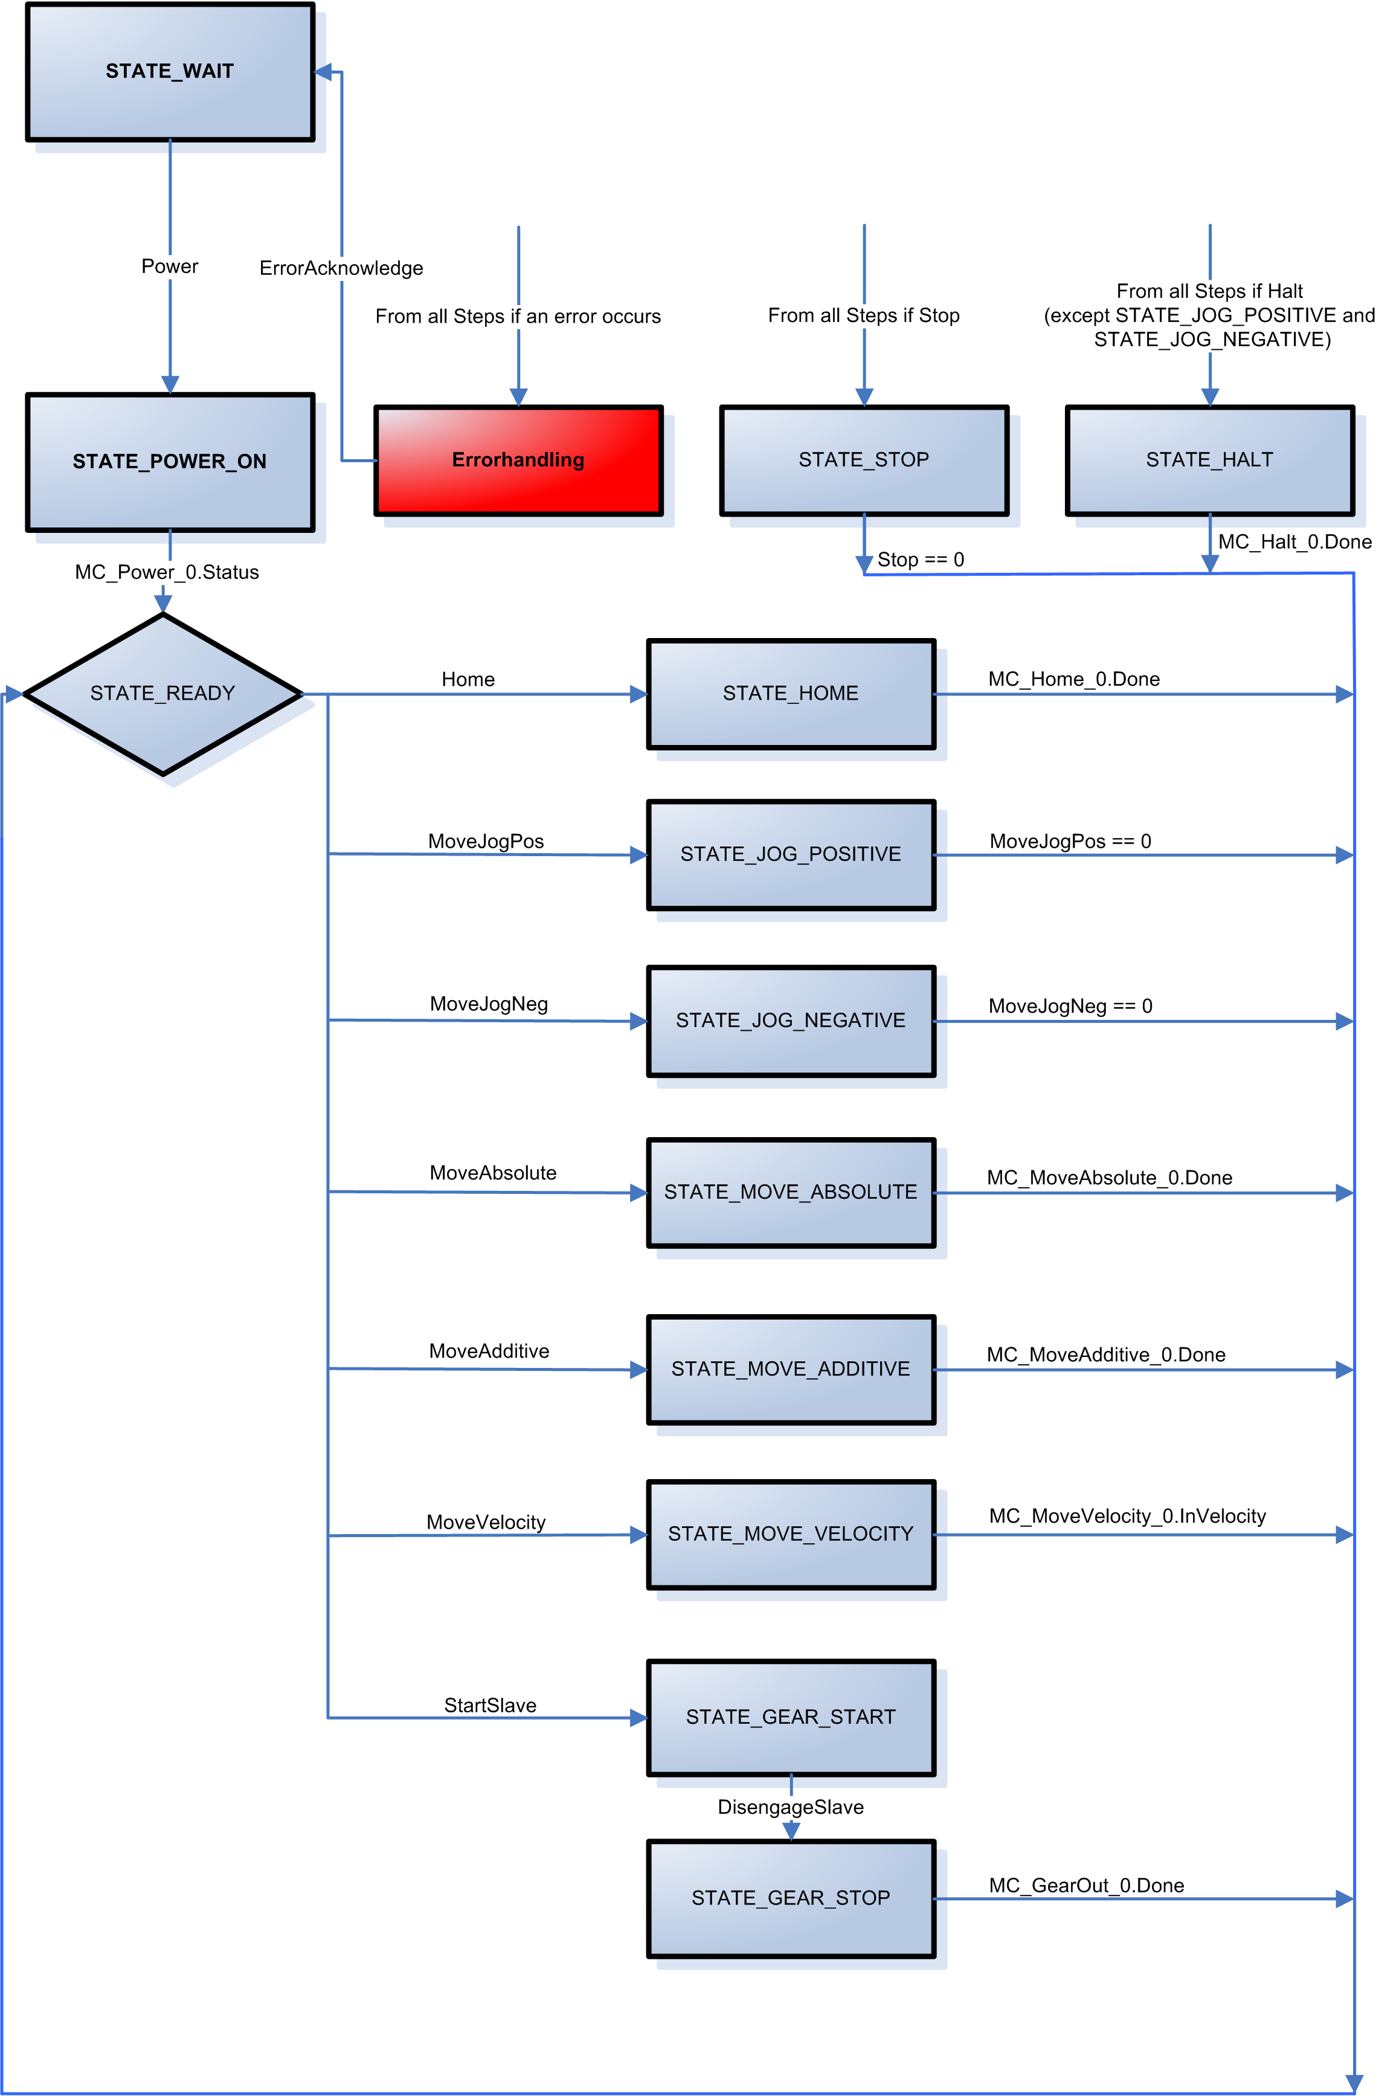

LibACP10MC_Cam_xx
Kurvenscheiben
Beispiel zum Übertragen einer Kurvenscheibe und zum Starten einer Kopplung zwischen zwei Achsen mit dieser Kurvenscheibe.

Es wird die Möglichkeit gezeigt, über definierte Kommandos ein Kurvenscheibenprofil auf den Antrieb zu übertragen und in Folge eine Kopplung zwischen zwei Achsen mit dem vordefinierten Kurvenscheibenprofil zu starten.

Es werden Funktionsbausteine der ACP10_MC Bibliothek zur Kopplung einer Achse über eine Kurvenscheibe auf ein entsprechendes Kopplungssignal verwendet. Weiters sind in diesem Beispiel auch Grundfunktionen zur Antriebssteuerung enthalten.

Um mit diesem Beispiel eine Kopplung starten zu können, muss auch die Antriebsvorbereitung der Masterachse erfolgen (Regler einschalten, referenzieren). Diese Funktionen können mit Hilfe des Beispiels für Einzelachs-Funktionen ausgeführt werden.

Information:
Bei der Verwendung dieses Beispiels ist darauf zu achten, dass im Projekt ein Fehlertextmodul mit dem Namen „acp10etxen“ (Motion Wizard) vorhanden sein muss.

Standardmäßig werden im Paket für die Achsen die Namen "gAxis01" (Master) und "gAxis02" (Slave) verwendet (Motion Wizard). Sollen Achsen mit anderen Namen verwendet werden, können im Init-UP diese Namen zugewiesen werden.

Voraussetzungen
Zielsystem: SG4
ACOPOS bzw. ACOPOSmulti
Programmname
Cam

Programmbeschreibung
Mittels vordefinierter Kommandostruktur (CamControl.Command) können folgende Funktionen mit Hilfe des Watch- Fensters ausgeführt werden.
- Einschalten des Reglers der Slaveachse (CamControl.Command.Power)
- Referenzieren der Slaveachse (CamControl.Command.Home)
- Auswählen einer auf der Steuerung befindlichen Kurvenscheibe für die Kopplung. Im Paket ist das Kurvenscheibenprofil „profile“ angegeben. (CamControl.Command.StartSlave)
- Starten einer Kopplung zwischen der Masterachse und der Slaveachse über eine Kurvenscheibe (CamControl.Command.StartSlave)
- Beenden der Kopplung zwischen Masterachse und Slaveachse (CamControl.Command.DisengageSlave)
- Durchführen einer Bewegung in positive Richtung auf der Slaveachse solange die Kommandovariable gesetzt ist(CamControl.Command.MoveJogPos)
- Durchführen einer Bewegung in negative Richtung auf der Slaveachse solange die Kommandovariable gesetzt ist (CamControl.Command.MoveJogNeg)
- Starten einer Bewegung mit definierter Endposition auf der Slaveachse (CamControl.Command.MoveAbsolute)
- Starten einer Bewegung mit definiertem Weg auf der Slaveachse (CamControl.Command.MoveAdditive)
- Starten einer Bewegung mit definierter Geschwindigkeit auf der Slaveachse (CamControl.Command.MoveVelocity)
- Stoppen einer aktiven Bewegung (Camcontrol.Command.Halt)
- Stoppen einer aktiven Bewegung und Verhindern eines neuerlichen Bewegungsstarts (CamControl.Command.Stop)
- Quittieren eines aufgetretenen Achsfehlers (CamControl.Command.ErrorAcknowledge)

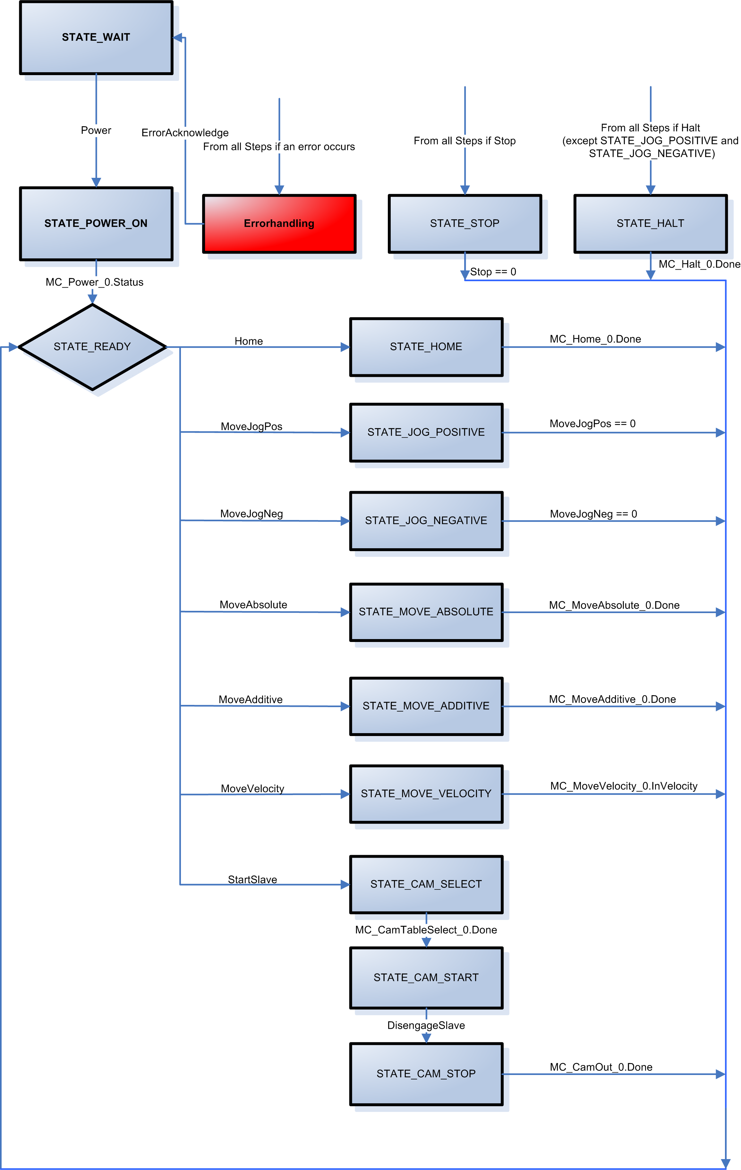

LibACP10MC_Automat_xx
Automaten
Beispiel zum Übertragen, Starten und Stoppen eines Kurvenscheibenautomaten.

Es wird die Möglichkeit gezeigt, über definierte Kommandos einen Kurvenscheibenautomat zu initialisieren, diesen dann zu starten und wieder zu beenden.

Es werden Funktionsbausteine der ACP10_MC Bibliothek zur Parametrierung und Steuerung des Kurvenscheibenautomaten verwendet. Weiters sind in diesem Beispiel auch Grundfunktionen zur Antriebssteuerung enthalten.

Dieses Beispiel enthält drei unterschiedliche Automatenkonfigurationen:
- Etikettierer
- Fliegende Säge
- Querschneider

Die Automatenkonfigurationen sind in Structured Text und im Kontaktplan in entsprechenden Aktionen implementiert. In ANSI C sind die Automatenkonfigurationen in Funktionen implementiert.

Die Auswahl des Automaten erfolgt in der Initialisierung durch Aufruf der Aktion oder der Funktion.

Um mit diesem Beispiel eine Kopplung starten zu können, muss auch die Antriebsvorbereitung der Masterachse erfolgen (Regler einschalten, referenzieren). Diese Funktionen können mit Hilfe des Beispiels für Einzelachs-Funktionen ausgeführt werden.

Information:
Bei der Verwendung dieses Beispiels ist darauf zu achten, dass im Projekt ein Fehlertextmodul mit dem Namen „acp10etxen“ (Motion Wizard) vorhanden sein muss.

Standardmäßig werden im Paket für die Achsen die Namen "gAxis01" (Master) und "gAxis02" (Slave) verwendet (Motion Wizard). Sollen Achsen mit anderen Namen verwendet werden, können im Init-UP diese Namen zugewiesen werden.

Voraussetzungen
Zielsystem: SG4
ACOPOS bzw. ACOPOSmulti
Programmname
Automat

Programmbeschreibung
Mittels vordefinierter Kommandostruktur (AutomatControl.Command) können folgende Funktionen mit Hilfe des Watch- Fensters ausgeführt werden.
- Einschalten des Reglers der Slaveachse (AutomatControl.Command.Power)
- Referenzieren der Slaveachse (AutomatControl.Command.Home)
- Initialisieren und Starten eines Kurvenscheibenautomaten (AutomatControl.Command.StartSlave)
- Stoppen des Kurvenscheibenautomaten (AutomatControl.Command.StopSlave)
- Durchführen einer Bewegung in positive Richtung auf der Slaveachse solange die Kommandovariable gesetzt ist (AutomatControl.Command.MoveJogPos)
- Durchführen einer Bewegung in negative Richtung auf der Slaveachse solange die Kommandovariable gesetzt ist (AutomatControl.Command.MoveJogNeg)
- Starten einer Bewegung mit definierter Endposition auf der Slaveachse (AutomatControl.Command.MoveAbsolute)
- Starten einer Bewegung mit definiertem Weg auf der Slaveachse (AutomatControl.Command.MoveAdditive)
- Starten einer Bewegung mit definierter Geschwindigkeit auf der Slaveachse (AutomatControl.Command.MoveVelocity)
- Stoppen einer aktiven Bewegung (AutomatControl.Command.Halt)
- Stoppen einer aktiven Bewegung und Verhindern eines neuerlichen Bewegungsstarts (AutomatControl.Command.Stop)
- Quittieren eines aufgetretenen Achsfehlers (AutomatControl.Command.ErrorAcknowledge)

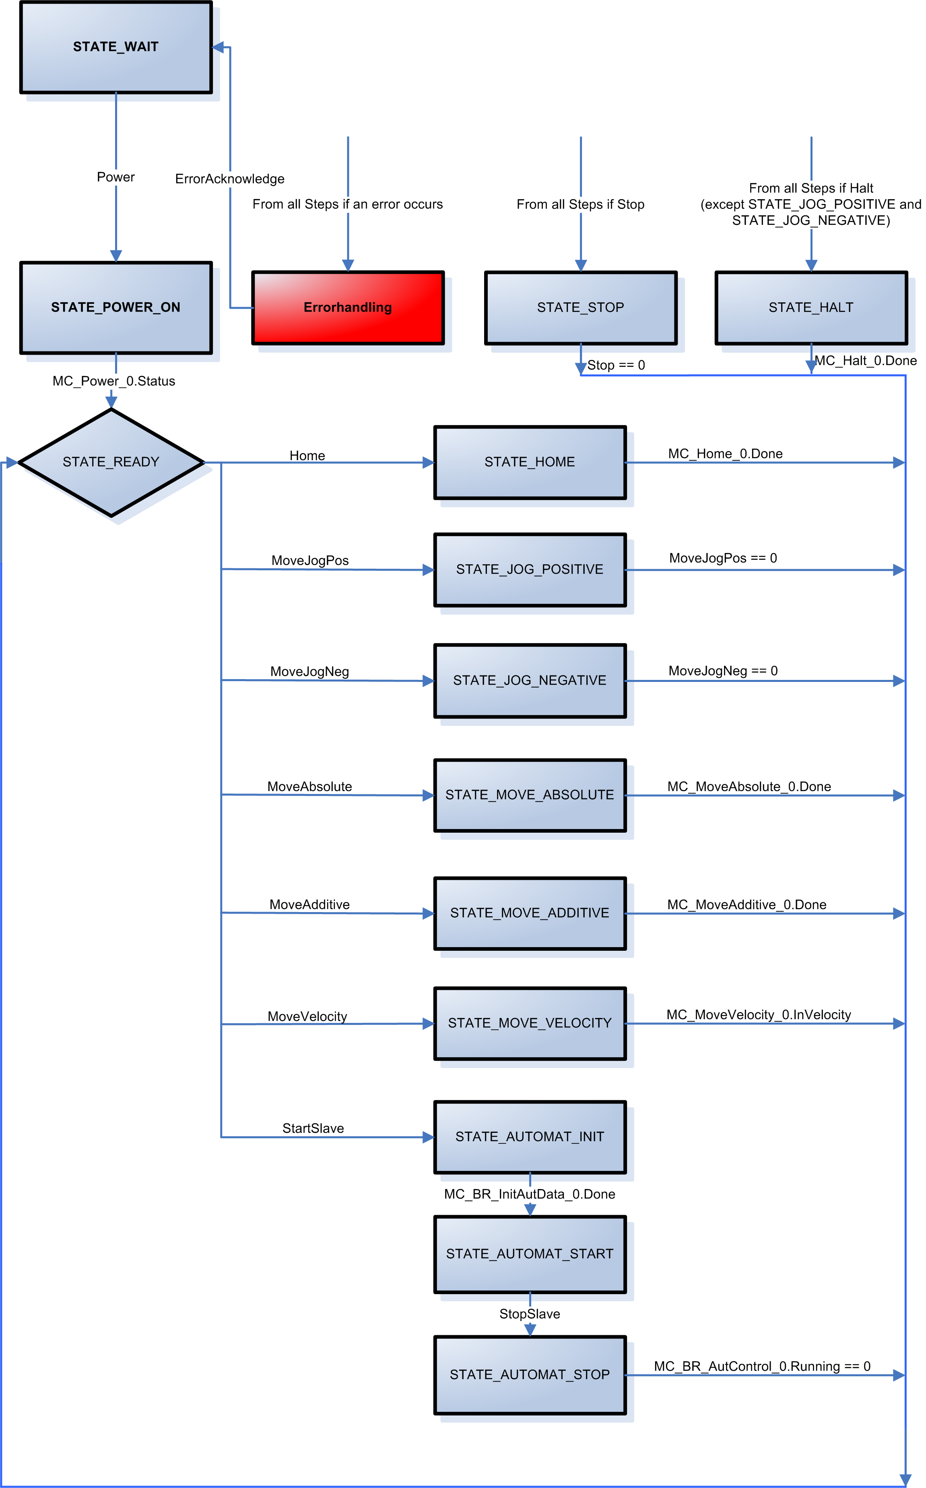
Automatenkonfigurationen:

In diesem Abschnitt werden folgende Themen behandelt:

Etikettierer:
Beim Eintreffen einer Trigger-Flanke soll ein Etikett „gespendet" werden.

Die Vorschubbewegung des Etikettenbandes besteht aus einem Ausgleich und einer Synchronphase zum Aufbringen auf das Produkt. Der Trigger wird durch einen Produkt-Sensor ausgelöst.

Bei einem Ausfall des Produkts wird ein Ausgleich in einen Warte-Zustand durchgeführt. Die Einfahrt in Zustand 2 und die Ausfahrt in Zustand 4 wird dabei mit je einem halben Slave-Intervall durchgeführt.

Information:
Für diese Automatenkonfiguration müssen folgende Achsperioden eingestellt werden:
Masterachse: 1000
Slaveachse: 1000

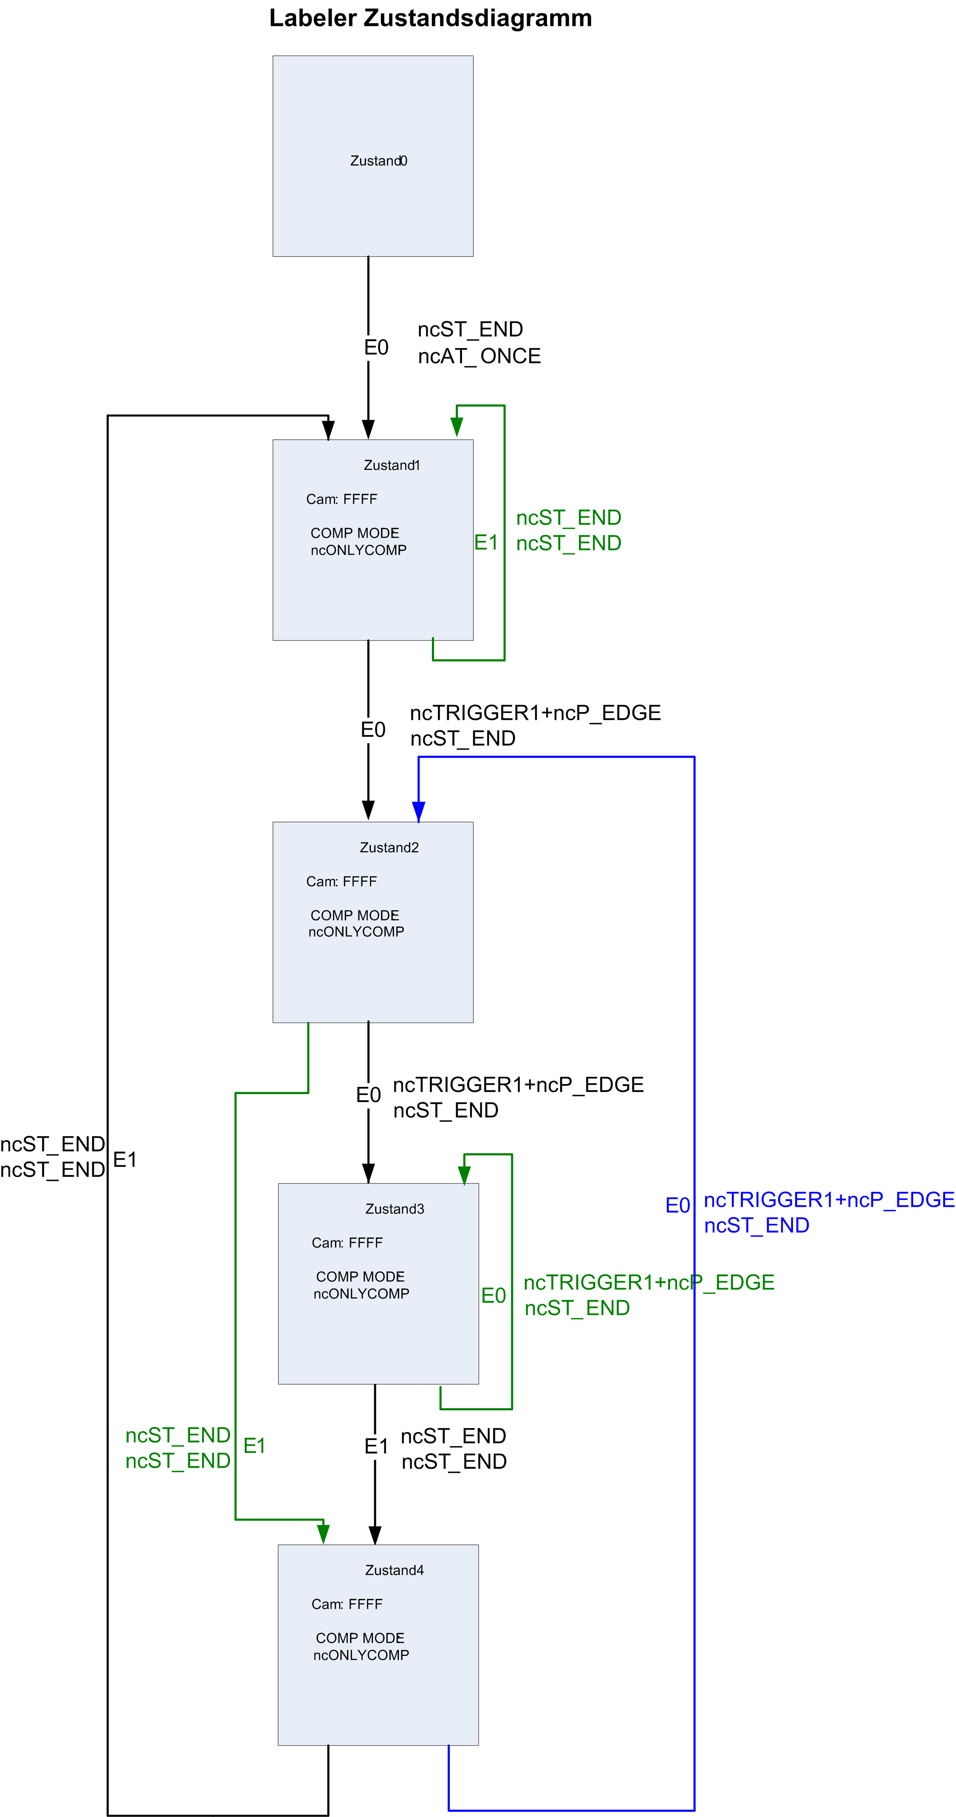
Fliegende Säge:
Hat die Masterachse eine bestimmte Position erreicht, startet der Slave eine Einfahrtsbewegung, um anschließend eine bestimmte Strecke synchron zum Master fahren zu können.
Nach Absolvieren dieser Strecke fährt der Slave wieder in seine ursprüngliche Ausgangslage zurück.

Information:
Für diese Automatenkonfiguration müssen folgende Achsperioden eingestellt werden:
Masterachse: 3600
Slaveachse: 1000

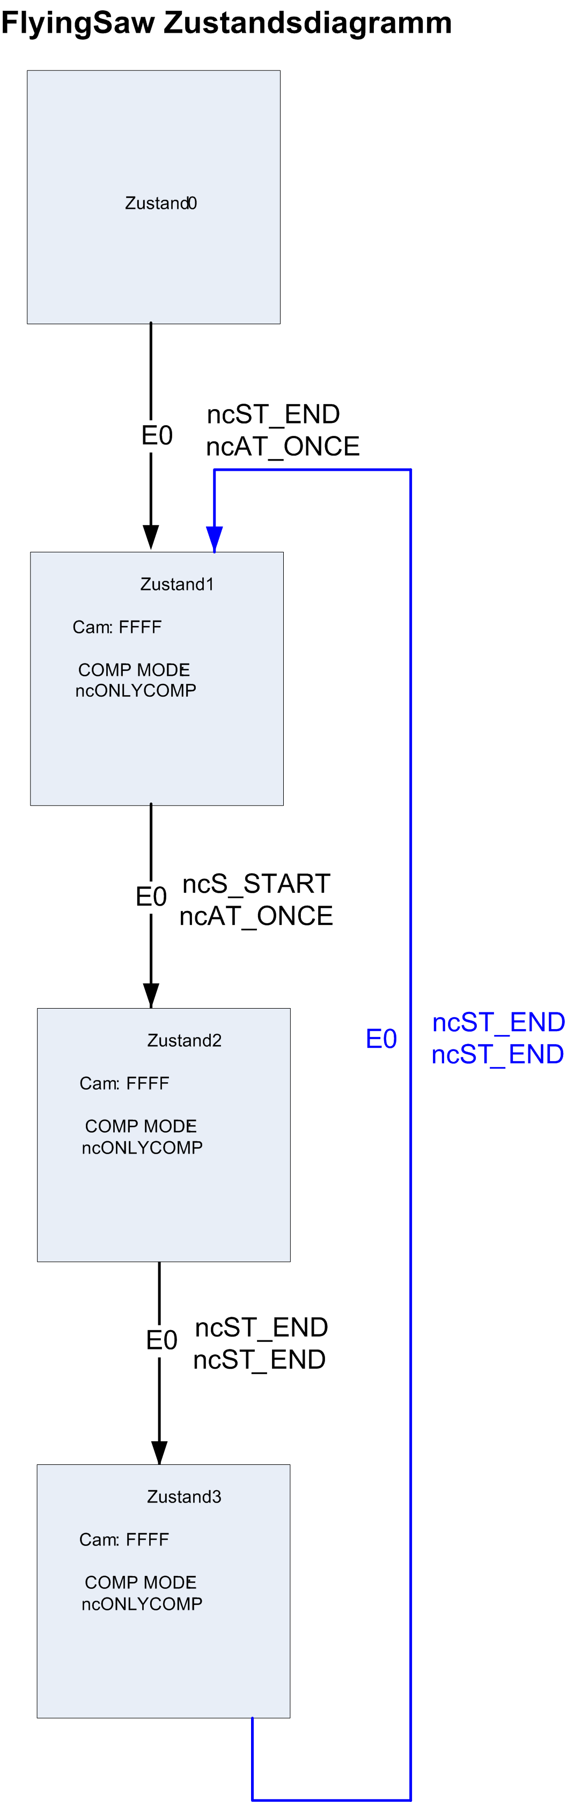
Querschneider:

Beim Eintreffen des Signals 1 bewegt sich der Slave mittels einer Ausgleichsbewegung von seiner Ruheposition zu der Position, ab der er synchron zum Master fahren muss.

Danach wird jede Masterperiode ein Schnitt ausgeführt. Nach Eintreffen des Signals 2 wird mittels einer Ausfahrtsbewegung wieder zur Ruheposition gefahren, und auf das Signal 1 gewartet.

Information:
Für diese Automatenkonfiguration müssen folgende Achsperioden eingestellt werden:
Masterachse: 1000
Slaveachse: 3600

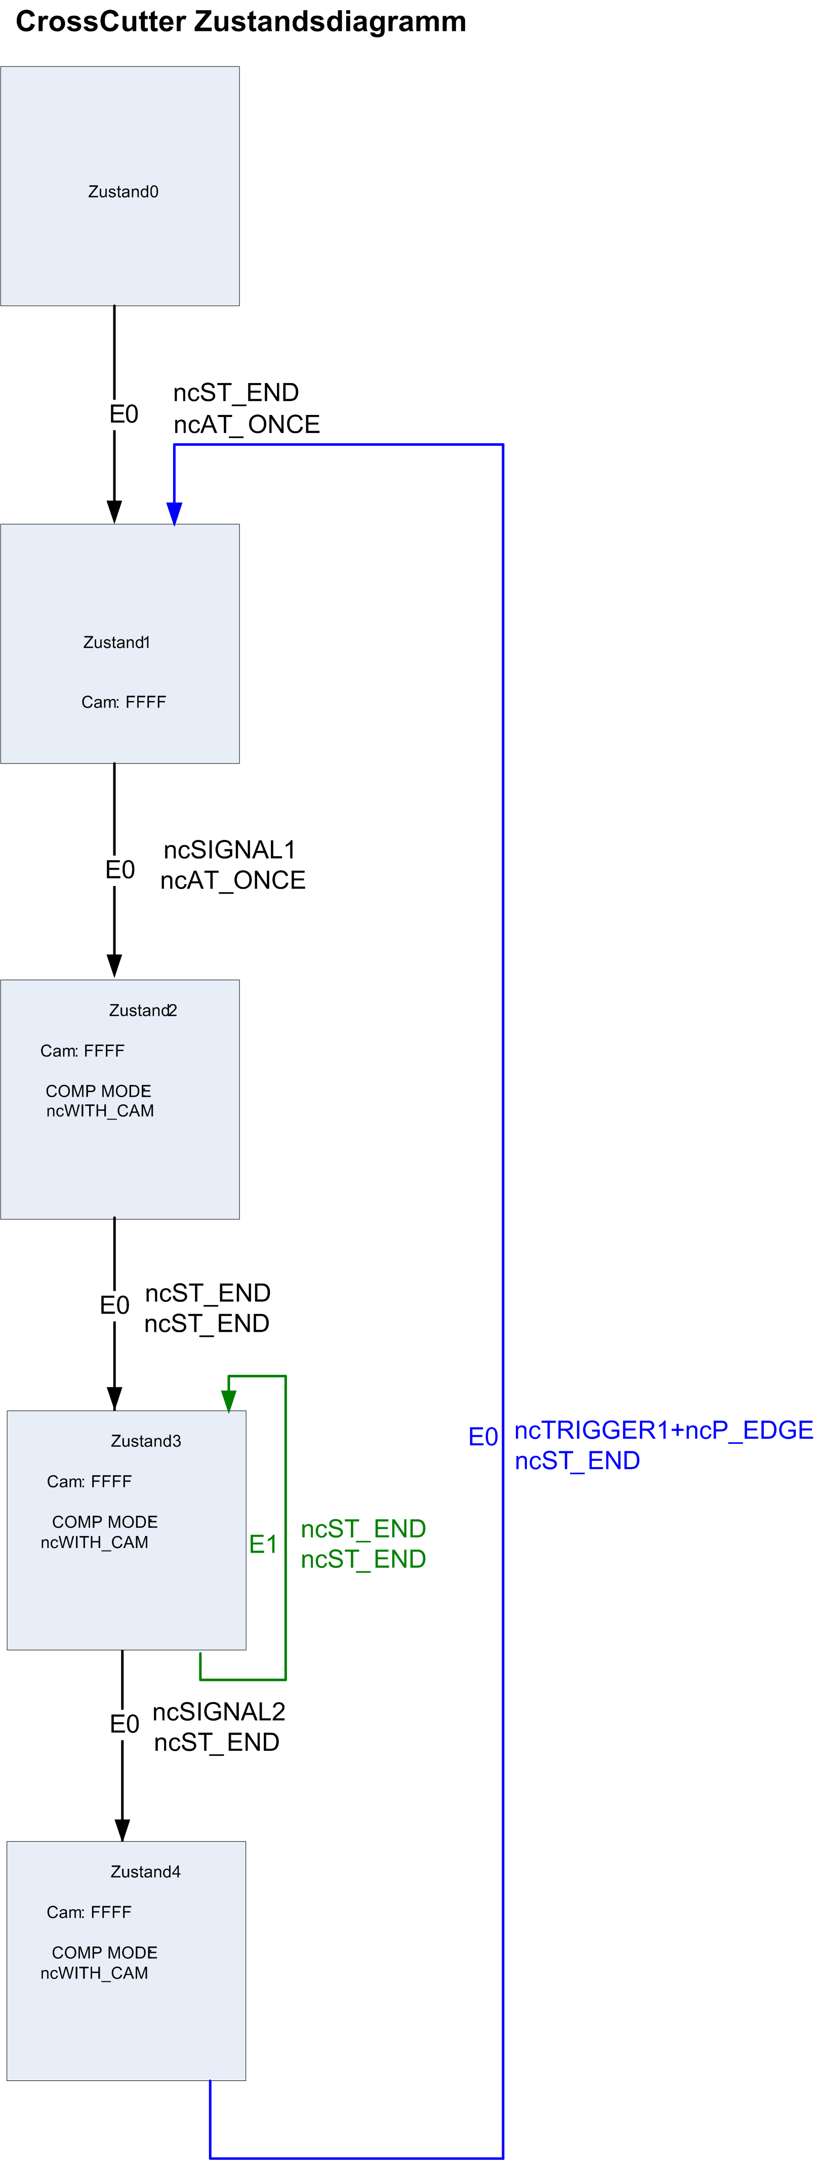

LibACP10MC_RegMark_xx
Druckmarkenkorrektur
Beispiel zur Druckmarkenregelung.

Es wird gezeigt wie eine Druckmarkenregelung durchgeführt werden kann. Hierbei werden die Positionen von Druckmarken erkannt, Ausgleichsdistanzen berechnet und Korrekturen durchgeführt.

Es werden Funktionsbausteine der ACP10_MC Bibliothek und der Zusatzbibliothek MC_RegMa zur Druckmarkenregelung verwendet.

Um mit diesem Beispiel eine Druckmarkenregelung durchführen zu können, muss die Antriebsvorbereitung der Master- und Slaveachse (Regler einschalten, referenzieren) und die Kopplung der Slaveachse auf ein Mastersignal erfolgen. Diese Funktionen können mit Hilfe des Beispiels für Einzelachs-Funktionen bzw. eines der Beispiele Einfache Kopplung zweier Achsen, Kopplung zweier Achsen mit Kurvenscheibenprofil oder Kurvenscheibenautomat ausgeführt werden.

Beschreibung des Beispiels:
Für das im Automation Studio beigefügte Beispiel wurde folgender Hardwareaufbau verwendet.

Ein ACOPOS treibt direkt den Motor eines Förderbandes an, wobei eine Motorumdrehung einer Förderbandbewegung von 10cm entspricht. Das Förderband soll mit einer Genauigkeit von 0,1 mm positioniert werden können. Dadurch ergeben sich folgende Werte für die Geberskalierung:

encoder_if.parameter.scaling.load.units = 1000
encoder_if.parameter.scaling.load.rev_motor = 1

Auf dem Förderband befinden sich Produkte in einem Abstand von ca. 10 cm (= 1000 Einheiten). Am Anfang jedes Produkts ist eine Druckmarke aufgebracht. Die Abstände zwischen Produkten schwanken im Bereich von +/- 1,5 cm.
Die Druckmarken werden mit einem Sensor erfasst, der über dem Förderband angebracht ist. Der Sensor ist mit dem Eingang "Trigger1" des ACOPOS verbunden.

Der Anfang jedes Produkts soll immer an einer definierten Position (Tool) zum Stillstand kommen.

Registration marks
Tool

Photoeye
Direction of conveyor travel.

Information:
Standardmäßig werden im Paket für die Achsen die Namen "gAxis01" (Master) und "gAxis02" (Slave) verwendet (Motion Wizard). Sollen Achsen mit anderen Namen verwendet werden, können im Init-UP diese Namen zugewiesen werden.

Voraussetzungen
Zielsystem: SG4
ACOPOS bzw. ACOPOSmulti
Programmname
RegMarkControl

Programmbeschreibung
Mittels vordefinierter Kommandostruktur (RegMarkControl.Command) können folgende Funktionen mit Hilfe des Watch-Fensters ausgeführt werden.
- Feststellen der absoluten Position einer Druckmarke, Berechnen der Korrekturdistanz und aufbringen der nötigen Verschiebung auf der Slaveachse. (RegMarkControl.Command.StartCorrection)
- Beenden der Druckmarkenkorrektur (RegMarkControl.Command.StopCorrection)
- Löschen der Berechnungsdaten in der Warteschlange bzw. Integrator (RegMarkControl.Command.ResetCalc)
- Suchen nach einem gültigen Trigger manuell starten (RegMarkControl.Command.SearchTrigger)
- Initialisieren der geänderten Parameter für die Druckmarkenerfassung (RegMarkControl.Command.InitCaptureData)
- Initialisieren der geänderten Parameter für die Korrekturberechnung (RegMarkControl.Command.InitCalcData)
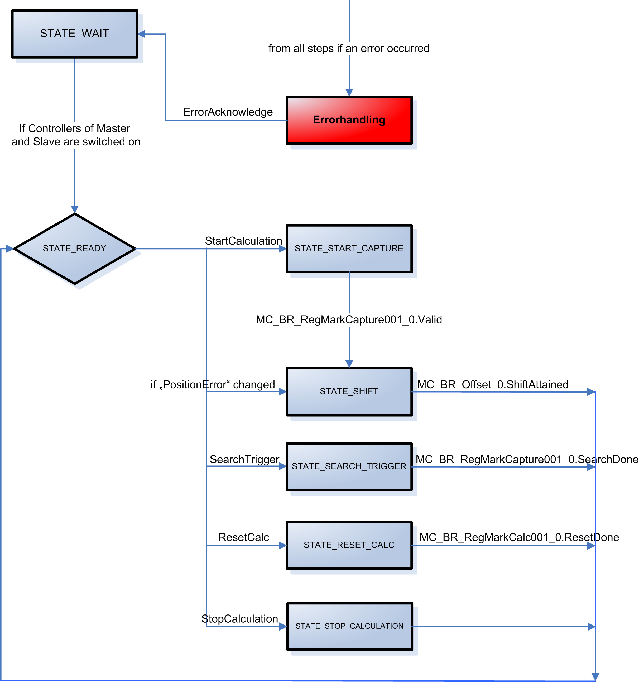Die Steuerung der Funktionsblöcke MC_BR_RegMarkCapture001, MC_BR_RegMarkCalc001 und MC_BR_Offset erfolgt zum größten Teil außerhalb der Schrittkette. Die Abarbeitung der Funktionsblöcke innerhalb der Schrittkette würde einige Taskzyklen mehr benötigen.

LibACP10MC_Trace_xx
Tracebedienung
Beispiel zur Bedienung des Parameter-Trace und des Netzwerk-Kommando-Trace.

Es wird die Möglichkeit gezeigt den Parameter-Trace bzw. den Netzwerk-Kommando-Trace mittels einer gemeinsamen Befehlsstruktur zu bedienen. Dabei kann der Parameter-Trace eingeschaltet, ausgeschaltet und gespeichert werden. Für den Netzwerk-Kommando-Trace bestehen diese Möglichkeiten ebenfalls, zusätzlich können die Daten des Netzwerk-Kommando-Trace gelöscht werden.
Außerdem können die Status des Parameter-Trace und des Netzwerk-Kommando-Trace ermittelt werden.

Es werden die Funktionsbausteine der ACP10_MC Bibliothek zur Bedienung der Traces verwendet.

Zum Konfigurieren des Speicherns der Parameter-Trace- und Netzwerk-Kommando-Trace-Daten sollte auch der Abschnitt DatObj der Funktionsblöcke MC_BR_ParTrace und MC_BR_NetTrace beachtet werden.

Information:
Bei der Verwendung dieses Beispiels ist darauf zu achten, dass im Projekt ein Fehlertextmodul mit dem Namen „acp10etxen“ (Motion Wizard) vorhanden sein muss.

Standardmäßig wird im Paket für die Achse der Name "gAxis01" (Master) verwendet (Motion Wizard). Soll eine Achse mit einem anderen Namen verwendet werden, kann im Init-UP dieser Name zugewiesen werden.

Voraussetzungen
Zielsystem: SG4
ACOPOS bzw. ACOPOSmulti
Programmname
Trace

Programmbeschreibung
Mittels vordefinierter Kommandostruktur (TraceControl) können folgende Funktionen mit Hilfe des Watch- Fensters ausgeführt werden.
- Starten des Parameter-Trace (TraceControl.Command.StartParTrace)
- Beenden des Parameter-Trace (TraceControl.Command.StopParTrace)
- Speichern des Parameter-Trace (TraceControl.Command.SaveParTrace)
- Lesen des Status des Parameter-Trace (TraceControl.Command.ReadParTraceStatus)
- Einschalten des Eintragens der Daten in den Netzwerk-Kommando-Trace (TraceControl.Commando.SwitchOnNetTrace)
- Ausschalten des Eintragens der Daten in den Netzwerk-Kommando-Trace (TraceControl.Commando.SwitchOffNetTrace)
- Löschen der aktuellen Netzwerk-Kommando-Trace-Daten (TraceControl.Command.ResetNetTrace)
- Speichern der aktuellen Netzwerk-Kommando-Trace-Daten (TraceControl.Command.SaveNetTrace)
- Lesen des aktuellen Status des Netzwerk-Kommando-Trace (TraceControl.Command.ReadNetTraceStatus)
- Bestätigen eines aufgetretenen Funktionsblockfehlers (TraceControl.Command.ErrorAcknowledge)

